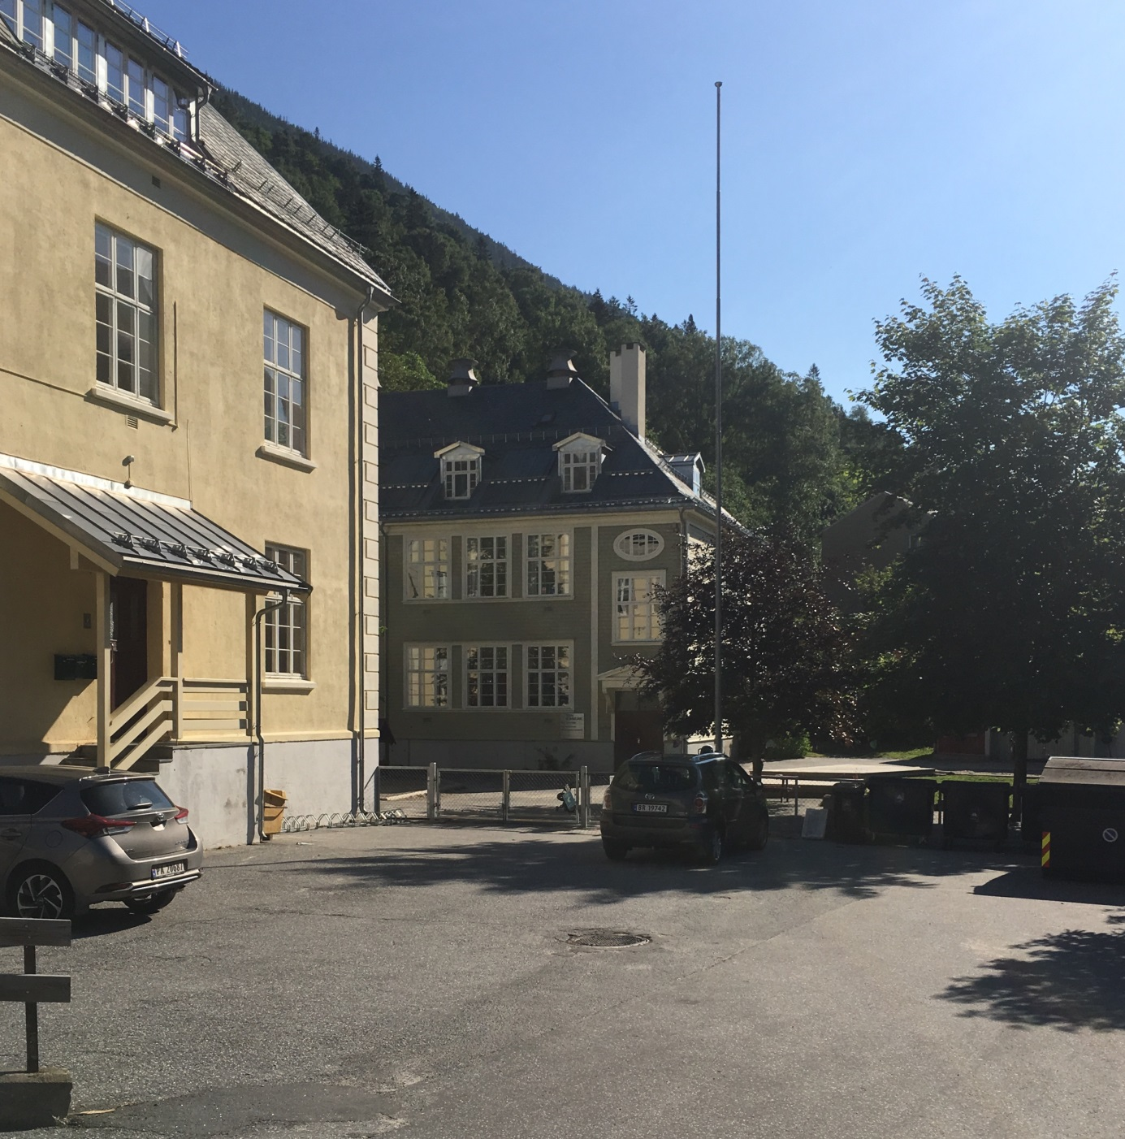
Velkommen til Tinn kommunale voksenopplæringssenter

Velkomment til skolen vår!
Her tilbyr vi undervisning i norsk og samfunnsfag, grunnskole og ulike studier i universitet og høgskoler via studiesenteret.no
Vi har fort tiden ca 220 elever fordelt på 14 klasser.
Her får du litt informasjon du som elev hos oss trenger å vite
Lærerne legger til rette for god undervisning og hvor fort du når målene dine er opp til deg og din innsats! God læring!
Hilsen Kjersti Folkvang Volland
rektor

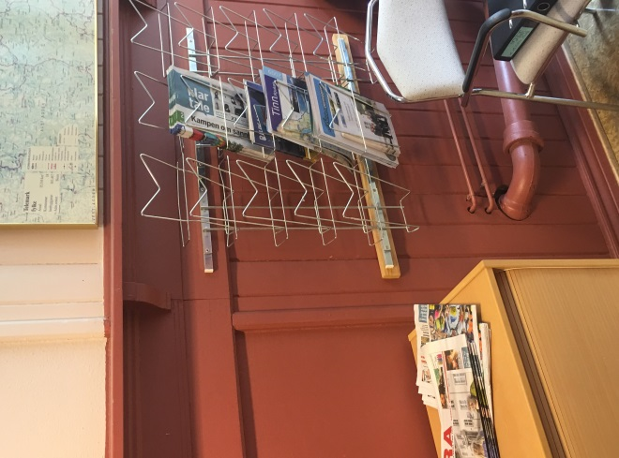
AVISER; i gangen er det aviser til deg som elev! Lokalavisen Rjukan Arbeiderblad kommer hver dag.Les den på skolen og sett den tilbake igjen til nestemann.
På slutten av dagen kan du ta med deg avisen hjem hvis du vil!

Bøker- du får låne bøker av skolen.
Behandle dem fint- IKKE skriv i dem.
Husk å levere bøkene til skolen dersom du slutter/flytter!
Blir bøkene ødelagt/ikke levert må du betale for dem.

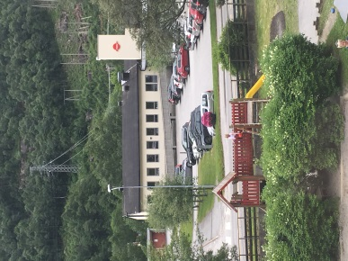
Ingen mobiltelefon i undervisningen. Kun i pauser. Gratis WIFI:
TK-gjest
Passord : Tinn0826
Parkering – utenfor NAV
Røyking:Dersom du røyker må du gjøre det utenfor skolens område- for eksempel her utenfor «plaster.»

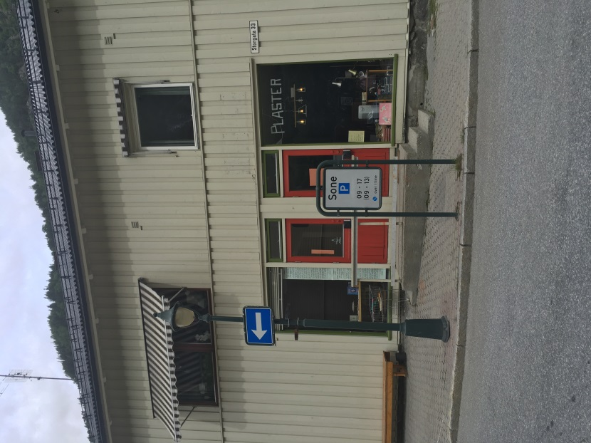

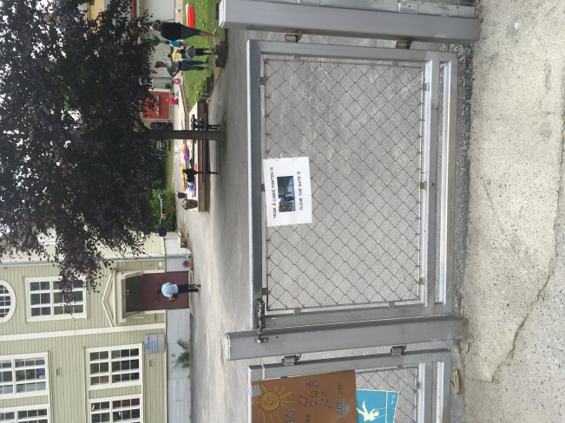
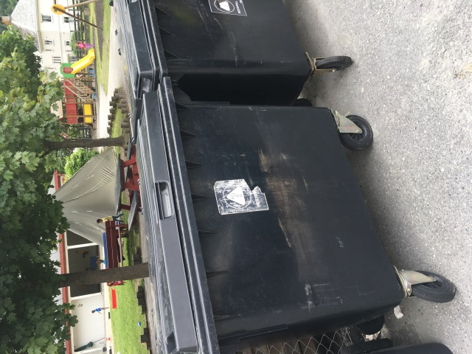
Søppel: Husk at ingenting skal kastes på bakken-Både søppel og sneiper skal
kastes i restavfallet!

Lukk alltid porten og snakk ikke med barna i barnehagen!
CLOSE THE GATE!

Oppmøtested dersom
BRANNALARMEN går.
Still opp ved din lærer.

Som asylsøker har du rett til 175 undervisningstimer norsk.

Får du opphold (positiv) har du en rett og en plikt til å gjennomføre 550 timer norsk og 50 timer samfunnsfag. Du må gjennomføre opplæringen i løpet av 3 år.

Har du mye fravær (mer enn 10 %) kan du miste skoleplassen din og måtte betale for undervisningen selv.

Er det noe helt spesielt kan du søke permisjon fra skolen 14 dager før og rektor behandler søknaden din.

Ordensregler Tinn kommunale voksenopplæringssenter:

Regel nr 1 : Møt presis til alle timer!
Regel nr 2 : Gi beskjed om fravær! Ring skolen på 35 08 26 54/ 35 08 26 50
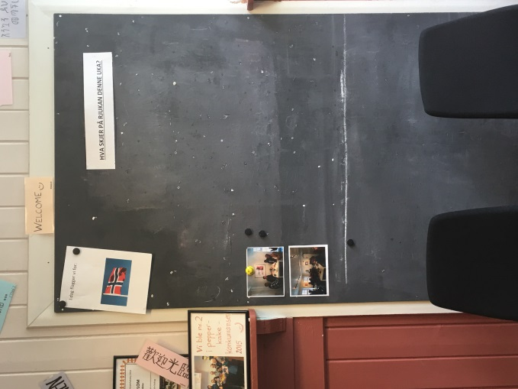
Regel nr 3: Gjør lekser!
Regel nr 4 : Vis respekt for alle!
Regel nr 5: Ta vare på skolen og skolesakene!

Fraværsregler/ordensregler henger i full versjon på infotavla i gangen:

Tilstedeværelsesregler Tinn kommunale voksenopplæringssenter:
FOR Å LÆRE MÅ DU VÆRE TILSTEDE PÅ SKOLEN!
For å beholde skoleplassen må du komme på skolen alle skoledager.
1.Alle møter presis til alle timer.
2.Alle møter opp på skolens skoledager.
3.Ved fravær – gi beskjed! Ring skolen på 35 08 26 54/ 35 08 26 50
4.Skolen kan føre frammøtelister for deg. DU må selv sørge for å ha med liste, få underskrift av lærer, ta vare på listen og levere den til NAV før den 20. hver måned. Frammøtelister fås i administrasjonen.

